事 業 主 殿
共 催 （公社）神奈川労務安全衛生協会厚木支部
陸上貨物運送事業労働災害防止協会神奈川県支部厚木分会
厚木管内ハイヤータクシー安全協力会
建設業労働災害防止協会神奈川支部厚木分会
後 援 厚木労働基準監督署
賛同 厚木市・大和市・海老名市・座間市・綾瀬市・愛川町・清川村

令和８年度全国労働衛生週間県央地区推進大会開催について
時下、ますますご清栄のこととお喜び申し上げます。貴事業所におかれましては、日頃より安全衛生の向上にご尽力されていることと存じます。さて、７７回目を迎える「全国労働衛生週間」は、
『 ひとりひとりが貴重な人材 心も体も健やかに みんな生き生き健康職場 』
をスローガンに、今年も開催されることになりました。
当地区労働災害防止団体においても厚木労働基準監督署のご後援を得て、この全国労働衛生週間を意義あるものとするために、恒例の「県央地区推進大会」を開催いたします。
今回は、治療と就業の両立支援についての講演を企画しました。多くの方のご参加をお待ちしております。
記
１．開催日時 ９月４日（金）１３：００ ～ １６：００（開場１２：３０～）
２．開催場所 海老名市文化会館小ホール
海老名市めぐみ町6-1（緊急連絡先TEL046-259-8118）
３．推進大会次第
第一部 推進大会 １３：００ ～（開場12：30～）
開会の辞 建設業労働災害防止協会神奈川支部厚木分会長
挨拶 （公社）神奈川労務安全衛生協会 厚木支部長
来賓挨拶 厚木労働基準監督署長、海老名市長、県央地域産業保健センター長
大会宣言 陸上貨物運送事業労働災害防止協会神奈川県支部 厚木分会長
実施要綱説明 厚木労働基準監督署 安全衛生課長
第二部 特別講演 １４：３５ ～
特別講演 「治療と就業の両立支援について」 講 師 栗原 深雪 氏

神奈川産業保健総合支援センター両立支援促進員
社会保険労務士法人レアホア 代表 社会保険労務士
産業カウンセラー、両立支援コーディネーター、キャリアコンサルタント
東京働き方改革推進支援センターコンサルティング専門家

閉会の辞 厚木管内ハイヤータクシー安全協力会 会長
４．大会（第一部・第二部）へのお申込方法
別紙申込書に所要事項を記入し、FAX又はE-mailにてお申し込みください。
※お申込みは８月2８日（金）まで
但し、準備の都合上、８月３１日（月）以降のキャンセルは、全額を申し受けます。
以上
大会への参加は、軽装で！！（クールビズ）

※この件に関するお問合せ先
（公社）神奈川労務安全衛生協会厚木支部 事務局まで（TEL046-259-8118）
別紙
「令和８年度全国労働衛生週間県央地区推進大会」参加申込書
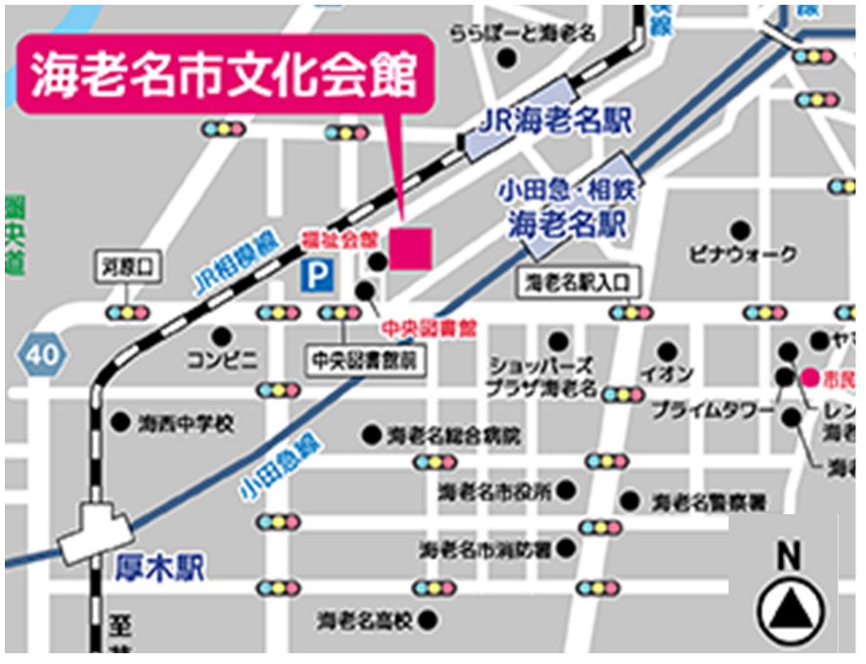
申込・問合せ先
（公社）神奈川労務安全衛生協会 厚木支部
厚木市中町3-1-7中三ビル５F
ＦＡＸ ：０４６－２５９－８９９７
（ＴＥＬ ：０４６－２５９－８１１８）
E-mail：toi_12@roaneikyo.or.jp

←海老名市文化会館 案内図
（海老名市めぐみ町6-1）
・小田急小田原線・相鉄線
「海老名駅」西口より徒歩５分
・JR相模線「海老名駅」東口より徒歩５分
【駐車場】
文化会館・図書館・総合福祉会館共同有料駐車場

☆申込み事業所
事業所名 |  |  |  | 会員№
所在地 | 〒
ＴＥＬ |  | ＦＡＸ
ご担当者名 |  | 所属部署名
☆参加者 （参加費：2,000円／一人）
参加者氏名 | 所属部署名 | 参加者氏名 | 所属部署名
支払方法他（該当番号に○をして下さい）
１．現金 当日会場へ持参（領収書発行します） ※つり銭の無いようにご持参ください。
２．銀行振込（振込手数料は貴社でご負担願います）※お支払は８月2８日（金）迄
振込先銀行名に✔を入れて下さい。口座名義（公社）神奈川労務安全衛生協会厚木支部
□横浜銀行厚木支店（普）２３９９９０ □スルガ銀行厚木支店（普）３５８４９４
３．請求書が必要 ご担当者様宛に （ Fax ・ メール ・ 郵送 ）でお送りいたします
メールでの受取りご希望の方はメールアドレスをご記入ください
４．銀行振込で領収書が必要（大会当日に受付にてお渡しいたします）
５．支払期限に間に合わない場合 月 日 支払（振込）予定（支払予定日を記入してください）
注）準備の都合上、８月３１日（月）以降のキャンセルは、全額を申し受けます。
※ 本申込書にご記入いただいた個人情報につきましては、当支部が責任を持って管理いたします。

